UCHWAŁA NR XXI/111/2016

RADY GMINY JANOWICE WIELKIE

z dnia 27 października 2016r.
w sprawie zmiany
uchwały nr XVI/108/2012 Rady Gminy Janowice Wielkie z dnia 29 marca 2012 r.
w sprawie pomnika przyrody – ALEJA JARZĄBA SZWEDZKIEGO, ul. Wojska Polskiego
w Janowicach Wielkich (dz. nr 690/2)

Na podstawie art. 18 ust. 2 pkt 15 ustawy z dnia 8 marca 1990 r. o samorządzie gminnym (tekst jedn.: Dz. U. z 2016 r. poz. 446 ) oraz art. 44 ust.3 i 4 ustawy z dnia 16 kwietnia 2004 r. o ochronie przyrody (tekst jednolity: Dz. U. z 2015 r. poz. 1651 ze zm.), po uzgodnieniu z Regionalnym Dyrektorem Ochrony Środowiska we Wrocławiu, uchwala się, co następuje:

§ 1
Ze względu na utratę wartości przyrodniczych i krajobrazowych oraz zapewnienie bezpieczeństwa publicznego znosi się ochronę 8 drzew gatunku jarząb szwedzki (sorbus intermedia) stanowiących część pomnika przyrody „Aleja Jarząba Szwedzkiego” położonego przy ul. Wojska Polskiego w Janowicach Wielkich na działce nr 690/2, które to drzewa oznaczone są numerami: 5, 9, 12, 15, 24, 25, 43, 44 w załączniku nr 1 do uchwały.

§ 2
Wykonanie uchwały powierza się Wójtowi Gminy Janowice Wielkie.

§ 3
Uchwała wchodzi w życie po upływie 14 dni od ogłoszenia w Dzienniku Urzędowym Województwa Dolnośląskiego.

U Z A S A D N I E N I E

Zgodnie z art. 40 ust. 1 ustawy o ochronie przyrody, pomnikami przyrody są pojedyncze twory przyrody żywej i nieożywionej lub ich skupiska o szczególnej wartości przyrodniczej, naukowej, kulturowej, historycznej lub krajobrazowej oraz odznaczające się indywidualnymi cechami, wyróżniającymi je wśród innych tworów, okazałych rozmiarów drzewa, krzewy gatunków rodzimych lub obcych, źródła, wodospady, wywierzyska, skałki, jary, głazy narzutowe oraz jaskinie. Aleja Jarzęba Szwedzkiego chroniona jest jako skupisko tworów przyrody ożywianej o szczególnej wartości przyrodniczej, naukowej, kulturowej, historycznej lub krajobrazowej (tj. właśnie jako aleja).
Jak stanowi art. 44 ust. 3 i 4 ww. ustawy, zniesienia formy ochrony w postaci pomnika przyrody dokonuje rada gminy w drodze uchwały, przy czym zniesienie to następuje w razie utraty wartości przyrodniczych i krajobrazowych, ze względu na które ustanowiono formę ochrony przyrody, lub w razie konieczności realizacji inwestycji celu publicznego w przypadku braku rozwiązań alternatywnych lub zapewnienie bezpieczeństwa powszechnego. Stosownie do wymogów związanych z opisem miejsc chronionych w dokumentacji Wojewódzkiego- i Głównego Konserwatora Przyrody, wykazuje się liczbę drzew chronionych w ramach pomnika (tworów przyrody ożywionej tworzącej skupisko) oraz – w ramach wykonania uchwały – przekazuje inne, szczegółowe dane dotyczące lokalizacji i stanu fitosanitarnego drzew, co do których znosi się ochronę pomnikową.
W wyniku uchwały ochronie podlegać będzie drzewostan z historycznych nasadzeń, bez uwzględnienia nasadzenia dokonanego w kwietniu 2011 r., które w przyszłości –po weryfikacji stanu dosadzonych drzew – można będzie również zinwentaryzować w formie uchwały jako konkretnie oznaczone numerami okazy wraz z innymi tworzące pomnik przyrody - Aleję Jarzęba Szwedzkiego. Ochronie nie podlegać będą –jak dotychczas - samorzutnie wyrosłe klony jawory, które wyrosły w ciągu Alei w ciągu minionych kilkudziesięciu lat. Istotą uchwały jest bowiem ograniczenie się do tworów przyrody ożywionej o szczególnej wartości przyrodniczej, naukowej, kulturowej, historycznej lub krajobrazowej – której ani nowo nasadzone jarzęby, ani też kilkudziesięcioletnie klony jeszcze nie posiadają.
Zgodnie z uchwałą Nr XVI/108/2012 Rady Gminy Janowice Wielkie z dnia 29 marca 2012 r. w sprawie pomnika przyrody –Aleja Jarząba Szwedzkiego, ul. Wojska Polskiego w Janowicach Wielkich (dz. nr ew. 690/2) ustalono ochronę w formie pomnika przyrody dla 76 drzew stanowiących Aleję. Drzewa nasadzono ponad 100 lat temu i obecnie ich stan fitosanitarny jest zły, co wyniku głównie z ich wieku. Występują przypadki obłamania konarów bądź przewrócenia pnia w wyniku silnych wiatrów, co stwarza zagrożenie dla ludzi i mienia np. przejeżdżających pojazdów. Tym samym ze względu na zapewnienie bezpieczeństwa publicznego i utratę wartości przyrodniczych i krajobrazowych poszczególnych drzew zasadne jest zdjęcie ochrony pomnikowej i – po uzyskaniu zezwolenia - fizyczne usunięcie konkretnie wskazanych 8 drzew w złym stanie, nie rokującym nadziei na jego poprawę. Jedno ze wskazanych drzew wywróciło się w wyniku powiewu wiatru w dniu 5 października 2016 r.
W miejsce po usunięciach bądź jego najbliższe sąsiedztwo planuje się w ramach restytucji przyrodniczej posadzić nowe drzewa w liczbie nie mniejszej niż liczba drzew wycinanych. Po zdjęciu ochrony pomnikowej ze wskazanych drzew objętych ochroną pozostanie 68 pozostałych jarzębów szwedzkich stanowiących cenny ze względów przyrodniczych i krajobrazowych drzewostan.

Załącznik nr 1 do uchwały Rady Gminy Janowice Wielkie z dnia27 października 2016r. w sprawie zmiany uchwały nr XVI/108/2016 Rady Gminy Janowice Wielkie z dnia 29 marca 2012 r. w sprawie pomnika przyrody – Aleja Jarząba Szwedzkiego, ul. Wojska Polskiego w Janowicach Wielkich ( dz. 690/2)
Rozmieszczenie drzew, wobec których znosi się ochronę pomnikową – Aleja Jarząba Szwedzkiego, ul. Wojska Polskiego w Janowicach Wielkich, dz. 690/2
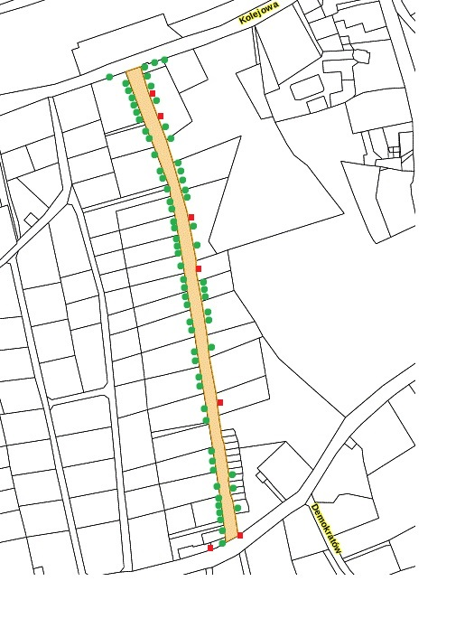

25
24
9

15
12

5

44
43
Legenda:
Drzewo objęte ochroną pomnikową

Drzewo, wobec którego zniesiono ochronę pomnikową

